FRENCH Fluency Revision Booklet for year 11 Revision
Theme 2 AQA

This Booklet can be used in conjunction with anything else the department is currently using, such as GCSE revision guides.
Topic 1: Home, town, neighbourhood and region
- Vocabulary List. Please see here for further suggestions regarding vocabulary learning.
Foundation Tier
 |  | aider | to help
 |  | animé | lively
 |  | arbre l’ (m) | tree
 |  | armoire l’ (f) | wardrobe
 |  | bâtiment le | building
 |  | besoin le (avoir....de) | need (to need)
 |  | bibliothèque la | library
 |  | boucherie la | butcher’s shop
 |  | baskets les (f) | trainers
 |  | boulangerie la | bakery
 |  | bijou le | jewel, jewellery
 |  | bijouterie la | jeweller’s shop
 |  | blouson le | coat/jacket
 |  | bon marché | cheap
 |  | bruit le | noise
 |  | bureau le | office, study
 |  | bruyant | noisy
 |  | caisse la | till
 |  | calme | quiet
 |  | campagne la | countryside
 |  | carte bancaire la | bank card
 |  | cave la | cellar
 |  | ceinture la | belt
 |  | célèbre | famous
 |  | centre commercial le | shopping centre
 |  | champ le | field
 |  | chapeau le | hat
 |  | charcuterie la | delicatessen
 |  | chaussette la | sock
 |  | chaussure la | shoe
 |  | chemise la | shirt
 |  | choix le | choice
 |  | chose la | thing
 |  | circulation la | traffic
 |  | commerces les (m) | shops
 |  | colline la | hill
 |  | commissariat le | police station
 |  | cravate la | tie
 |  | cuisine la | kitchen/cooking
 |  | déménager | to move house
 |  | démodé | old-fashioned
 |  | dépenser | to spend (money)
 |  | devoir | to have to
 |  | économiser | to save
 |  | escalier l’ (m) | staircase
 |  | essayer | to try on
 |  | étage l’ (m) | floor, storey
 |  | fenêtre la | window
 |  | ferme la | farm
 |  | fleur la | flower
 |  | gare la | railway station
 |  | gare routière la | bus station
 |  | gens les (m) | people
 |  | gilet le | waistcoat
 |  | grand magasin le | department store
 |  | gratuit | free (of charge)
 |  | habitant l’ (m) | inhabitant
 |  | hôtel de ville l’ (m) | town hall
 |  | immeuble l’ (m) | block of flats
 |  | jardinage le | gardening
 |  | jupe la | skirt
 |  | laver | to wash
 |  | librairie la | bookshop
 |  | livrer | to deliver
 |  | maison la (individuelle/jumelée/mitoyenne) | house (detached/semi-detached/terraced)
 |  | mairie la | town hall
 |  | manteau le | overcoat
 |  | marché le | market
 |  | meubles les (m) | furniture
 |  | mode la | fashion
 |  | (à la) montagne la | (in the) mountain(s)
 |  | mur le | wall
 |  | musée le | museum
 |  | nettoyer | to clean
 |  | pantalon le | trousers
 |  | parc le | park
 |  | parfum le | perfume
 |  | pâtisserie la | cake shop
 |  | pauvre | poor
 |  | perdre | to lose
 |  | pièce la | room
 |  | place la | square
 |  | portefeuille le | wallet
 |  | porte-monnaie le | purse
 |  | poser | to put down
 |  | poste la | post office
 |  | pouvoir | to be able
 |  | prix le | price
 |  | propre | clean, tidy
 |  | pull le | jumper
 |  | quartier le | quarter, area
 |  | quitter | to leave
 |  | ranger | to tidy
 |  | réduire | to reduce
 |  | réduit | reduced
 |  | rez-de-chaussée le | ground floor
 |  | risque le | risk
 |  | robe la | dress
 |  | sale | dirty
 |  | salle à manger la | dining room
 |  | salle de bains la | bathroom
 |  | salon le | living room, lounge
 |  | sécurité la | safety
 |  | soldes les (m) | sale
 |  | sous-sol le | basement
 |  | station-service la | service station
 |  | tabac le | newsagent’s
 |  | transport en commun le | public transport
 |  | travailler | to work
 |  | se trouver | to be situated
 |  | usine l’ (f) | factory
 |  | vendeur le/vendeuse la | shop assistant
 |  | vendre | to sell
 |  | veste la | jacket
 |  | vêtements les (m) | clothes
 |  | vie la | life
 |  | ville la | town
 |  | vitrine la | shop window
 |  | vivre | to live
 |  | voisin le | neighbour
 |  | zone piétonne la | pedestrian zone
Higher Tier
 |  | bricolage le | DIY (do it yourself)
 |  | distractions les (f) | things to do
 |  | écharpe l’ (f) | scarf
 |  | embouteillage l’ (m) | traffic jam
 |  | endroit l’ (m) | place
 |  | fermeture la | closure
 |  | foulard le | scarf
 |  | four le | oven
 |  | foyer le | home
 |  | garder | to look after
 |  | grande surface la | superstore
 |  | lèche-vitrine le (faire du) | window shopping (to go window shopping)
 |  | loyer le | rent
 |  | lumière la | light
 |  | marque la | make, label, brand
 |  | pelouse la | lawn
 |  | pull à capuche le | hoodie
 |  | rayon le | department
 |  | rembourser | to reimburse
 |  | surchargé | overcrowded
 |  | tâche la | task

- Traduissez en anglais:
- À l'avenir, j'aimerais vivre dans une région rurale où le paysage est magnifique avec beaucoup de collines.
- J’aime acheter des baskets de marque.
- Il n’y a pas de circulation où mes grandparents habitent.
- Quand j'étais petit, j’habitais dans une maison avec un jardin.
- Mes amis ont déménagé dans le centre de la ville qui est loin de chez moi.
- Un transport en commun bon marché et de qualité est très important pour les jeunes.
- On va aller dans un grand magasin pour acheter des vêtements à la mode car ils sont en soldes.
- Quand mes parents étaient jeunes, il n'y avait pas d'usines dans notre région.
- Ma ville est devenue plus animée avec des nouvelles distractions.
- Je voudrais un remboursement s’il vous plaît, car la robe est trop grande pour moi.

- Traduissez en français :
- The sales assistant was friendly.
- I used to play in the garden.
- What size?
- My house has two floors.
- I would prefer to live in the city centre.
- One advantage of the countryside is the beautiful landscape.
- He bought lots of clothes.
- Designer clothes are expensive.
- My bedroom is on the ground floor.
- There is no library.

- Rellena la table en español :
There is
There was
There will be

- Remplissez la table (present tense)
Infinitive | I | s/he | we | meaning
essayer *
porter
dépenser
acheter
vendre

- Écrivez environ 20-25 mots:

- Ton expérience récente dans un grand magasin
____________________________________________________________________________________________________________________________________________________________________
__________________________________________________________________________________
- Ta maison idéale
____________________________________________________________________________________________________________________________________________________________________
__________________________________________________________________________________
- Qu-est-ce qu’il y a pour les jeunes dans ta ville ?
____________________________________________________________________________________________________________________________________________________________________
__________________________________________________________________________________
- Ton avis sur les vêtements de marque.
____________________________________________________________________________________________________________________________________________________________________
__________________________________________________________________________________
- Les inconvénients d’habiter dans le centre d’une grande-ville.
____________________________________________________________________________________________________________________________________________________________________
__________________________________________________________________________________
- Les avantages d’habiter en centre-ville.
____________________________________________________________________________________________________________________________________________________________________
__________________________________________________________________________________
- À l’avenir voudrais-tu habiter à la campagne ?
______________________________________________________________________________________________________________________________________________________________________________________________________________________________________________________
- Tu aimes faire les magasins ?
______________________________________________________________________________________________________________________________________________________________________________________________________________________________________________________

Topic 2: Social issues
- Charity/voluntary work
- Healthy/unhealthy living
- Vocabulary List. Please see here for further suggestions regarding vocabulary learning.
Foundation Tier
 |  | alcool l’ (m) | alcohol
 |  | alimentation l’ (f) | food
 |  | aller bien | to be well
 |  | aller mieux | to be better
 |  | (s’) arrêter | to stop
 |  | association caritative l’ (f) | charity
 |  | bonbon le | sweet
 |  | bonheur le | happiness
 |  | chocolat le | chocolate
 |  | combattre | to combat
 |  | déjeuner le | lunch
 |  | se détendre | to relax
 |  | devenir | to become
 |  | dîner le | evening meal
 |  | dormir | to sleep
 |  | drogue la | drug
 |  | se droguer | to take drugs
 |  | eau potable l’ (f) | drinking water
 |  | égalité l’ (f) | equality
 |  | en bonne forme | fit
 |  | en bonne santé | in good health
 |  | équilibré | balanced
 |  | espace vert l’ (m) | green area
 |  | éviter | to avoid
 |  | faible | weak
 |  | faire un régime | to be on a diet
 |  | fatigué | tired
 |  | forme la | fitness
 |  | fort | strong
 |  | fumer | to smoke
 |  | garder | to look after
 |  | gras | fatty
 |  | habitude l’ (f) | habit
 |  | malade | ill, sick
 |  | maladie la | illness
 |  | malsain | unhealthy
 |  | matières grasses les (f) | fats
 |  | médecin le | doctor
 |  | médicament le | medicine
 |  | obésité l’ (f) | obesity
 |  | odeur l’ (f) | smell
 |  | petit déjeuner le | breakfast
 |  | pressé | in a hurry, rushed/squeezed
 |  | se relaxer | to relax
 |  | repas le | meal
 |  | rester | to stay
 |  | réussir | to succeed
 |  | sain | healthy
 |  | santé la | health
 |  | (se) sentir | to feel
 |  | sommeil le | sleep
 |  | sucré | sugary
 |  | suivre | to follow
 |  | tabac le | tobacco
 |  | travail bénévole le | voluntary work
 |  | tuer | to kill
 |  | vide | empty
 |  | vomir | to be sick
Higher Tier
 |  | accro | addicted
 |  | agir (il s’agit de) | to act (it’s a question of)
 |  | alcoolique | alcoholic
 |  | avertir | to warn
 |  | avoir sommeil | to be sleepy
 |  | cacher | to hide
 |  | cancer (des poumons) le | (lung) cancer
 |  | coupable | guilty
 |  | casse-croûte le | snack
 |  | conseil le | advice
 |  | consommation la | consumption, usage
 |  | crise cardiaque la | heart attack
 |  | dégoûtant | disgusting
 |  | déprimé | depressed
 |  | désintoxiquer | to detox
 |  | dette la | debt
 |  | douleur la | pain
 |  | s’enivrer | to get drunk
 |  | enquête l’ (f) | enquiry
 |  | entraînement l’ (m) | training
 |  | épuiser | to exhaust
 |  | s’entraîner | to train
 |  | essoufflé | breathless
 |  | foie le | liver
 |  | hors d’haleine | out of breath
 |  | ivre | drunk
 |  | mannequin le | model
 |  | mener | to lead
 |  | musculation la | weight training
 |  | nourriture bio la | organic food
 |  | peau la | skin
 |  | quotidien(ne) | daily
 |  | personnes défavorisées les (f) | disadvantaged people
 |  | renoncer | to give up
 |  | respirer | to breathe
 |  | salé | salty
 |  | sida le | AIDS
 |  | soigner | to care for
 |  | soin le | care
 |  | surveiller | to watch
 |  | tabagisme le | addiction to smoking
 |  | tatouage le | tattooing
 |  | tenter | to attempt
 |  | tousser | to cough
 |  | toxicomane le/la | drug addict
 |  | valoir mieux | to be better, preferable
 |  | voix la | voice

- Traduissez en anglais
- Il est important de dormir au moins de huit heures par nuit.
- Pour rester en forme, je fais de l'exercice et je mange sainement.
- Mon ami fume et prend parfois des drogues douces.
- Le tabagisme est un grave problème.
- À l'avenir, je veux faire du bénévolat.
- Le stress scolaire est un problème chez les adolescents.
- J'évite de manger des bonbons et trop de matières grasses, mais parfois c'est difficile.
- Je fais un régime car je veux perdre du poids.
- Maintenant il y a plus de toxicomanes dans ma ville.
- Mon collège a organisé une pièce de théâtre pour collecter des fonds.

- Traduissez en français
- He does not train.
- She does not drink enough water.
- We do not take drugs.
- I do not have a healthy lifestyle.
- I am not tired.

- Rellena la tabla
Infinitive | I should… | I should not… | We should… | We should not… | Meaning
s’enivrer | Je devrais m’enivrer (moins)
fumer
éviter |  |  | On devrait éviter
faire (de l’exercise) |  | Je ne devrais faire…
se détendre |  |  |  | On de devrait pas se détendre

- Écrivez environ 20-25 mots:
- Que fais-tu pour rester en bonne forme ?
____________________________________________________________________________________________________________________________________________________________________
__________________________________________________________________________________
- Qu’est-ce que tu vas faire dans le futur pour rester en bonne santé ?
____________________________________________________________________________________________________________________________________________________________________
__________________________________________________________________________________
- Qu’est-ce que tu as fait la semaine dernière pour rester en bonne forme ?
____________________________________________________________________________________________________________________________________________________________________
__________________________________________________________________________________
- Ton avis sur l’alcool
____________________________________________________________________________________________________________________________________________________________________
__________________________________________________________________________________
- C’est important de faire du travail bénévole?
____________________________________________________________________________________________________________________________________________________________________
__________________________________________________________________________________
- Comment vas-tu aider les autres dans le futur ?
____________________________________________________________________________________________________________________________________________________________________
__________________________________________________________________________________
- Les risques de fumer
______________________________________________________________________________________________________________________________________________________________________________________________________________________________________________________
- Les conseils pour ton copain qui n’est pas en bonne santé.
______________________________________________________________________________________________________________________________________________________________________________________________________________________________________________________

Topic 3: Global issues
- Poverty/homelessness
- The environment
- Vocabulary List. Please see here for further suggestions regarding vocabulary learning.
Foundation Tier
 |  | allumer | to switch on
 |  | bain le | bath
 |  | boîte la (en carton) | (cardboard) box
 |  | centre de recyclage le | recycling centre
 |  | chômage le | unemployment
 |  | chauffage central le | central heating
 |  | cultiver | to grow
 |  | en danger | in danger
 |  | déchets les (m) | rubbish
 |  | détruire | to destroy
 |  | disparaître | to disappear
 |  | douche la | shower
 |  | environnement l’ (m) | environment
 |  | éteindre | to switch off
 |  | faire du recyclage | to recycle
 |  | gaspiller | to waste
 |  | inondation l’ (f) | flood
 |  | jeter | to throw (away)
 |  | ordures les (f) | rubbish
 |  | pauvreté la | poverty
 |  | pétrole le | oil
 |  | piste cyclable la | cycle lane
 |  | pollué | polluted
 |  | poubelle la | dustbin
 |  | protéger | to protect
 |  | réchauffement de la Terre le | global warming
 |  | robinet le | tap
 |  | sac en plastique le | plastic bag
 |  | sans-abri le | homeless person
 |  | sauver | to save
 |  | utiliser | to use
Higher Tier
 |  | agresser | to attack
 |  | améliorer | to improve
 |  | attaque l’ (f) | attack
 |  | augmenter | to increase
 |  | bande la | gang
 |  | campagne la | campaign
 |  | charbon le | coal
 |  | couche d’ozone la | ozone layer
 |  | croire | to believe
 |  | déboisement le | deforestation
 |  | effet de serre l’ (m) | greenhouse effect
 |  | effrayant | frightening
 |  | égal | equal
 |  | emballage l’ (m) | packaging
 |  | empêcher | to prevent
 |  | endommager | to damage
 |  | énergie renouvelable l’ (f) | renewable energy
 |  | ennui l’ (m) | problem, worry
 |  | entouré | surrounded
 |  | état l’ (m) | state
 |  | gaz carbonique le | carbon dioxide
 |  | gaz d’échappement le | exhaust fumes
 |  | guerre la | war
 |  | harceler | to bully, harass
 |  | harcèlement le | bullying, harassment
 |  | immigré l’ (m) | immigrant
 |  | incendie l’ (m) | fire
 |  | inonder | to flood
 |  | s’inquiéter | to worry
 |  | lourd | heavy, serious
 |  | lutter | to struggle
 |  | manifestation la | demonstration
 |  | marée la | tide
 |  | mentir | to lie
 |  | mondial | worldwide
 |  | niveau le | level
 |  | paix la | peace
 |  | paysage le | countryside/landscape
 |  | (se) plaindre | to complain
 |  | produire | to provide
 |  | produits bio les (m) | green products
 |  | ramasser | to pick up
 |  | reconnaissant | grateful
 |  | réfugié le | refugee
 |  | supporter | to tolerate, put up with
 |  | supprimer | to suppress/eliminate
 |  | souci le | worry, concern
 |  | témoin le | witness
 |  | trou le | hole
 |  | vague la | wave
 |  | voler | to steal
 |  | voyou le | yob, hooligan

- Traduissez en anglais:
- La violence est un problème énorme dans ma ville
- Le plus gros problème environnemental est sans aucun doute le réchauffement de la planète.
- Une enquête récente indique que la plupart des gens préfèrent prendre une douche.
- Les niveaux de pauvreté dans le monde sont préoccupants.
- Ma mère continue d'utiliser la voiture pour aller aux magasins.
- Les droits de l'homme sont souvent ignorés, c'est une injustice.
- Il y a un trou dans la couche d’ozone.
- Dans mon quartier, il y a de nombreux sans-abris qui dorment dans la rue.
- Notre société produit trop de déchets.
- On doit faire plus pour protéger l’environnement.

- Traduissez en français :
- The greenhouse effect is important.
- She recycles packaging.
- He recycled paper and cardboard.
- The Earth is in danger.
- It is easy to recycle glass.
- It is dangerous to…
- It is renewable.
- It is good for the environment.
- It is not good for the environment.
- It is not a good idea to….

- Remplissez la table/traduissez :
Français | Anglais
Je m’inquiète pour…
Le … m’énerve
Les… m’énervent
Le … m’irrite
Les … m’irrite
Le … me fait triste
Les … me font triste

- Rellena la tabla (simple future)
Infinitive |  | I | s/he |  |  | we |  | meaning
sauver | Je sauverai
recycler
utiliser
réutiliser
éteindre |  |  |  | Il éteindra
détruire |  |  |  |  | Nous détruirons
jeter * | Je jetterai
protéger
réduire
endommager |  |  |  | Il endommagera
augmenter |  |  |  |  | Nous augmenterons

Remplissez la table (simple future IRREGULAR VERBS)
Infinitive | I | s/he/it | we | meaning
Pouvoir
avoir
être

- Ecrivez environ 25-30 mots:
- Comment est-ce qu’on peut aider les sans-abris ?
____________________________________________________________________________________________________________________________________________________________________
__________________________________________________________________________________
- Quel est le problème le plus grave pour l’environnement ?
____________________________________________________________________________________________________________________________________________________________________
__________________________________________________________________________________
- Qu’est-ce que tu as fait récemment pour aider l’environnement ?
____________________________________________________________________________________________________________________________________________________________________
__________________________________________________________________________________
- Que fait ta famille pour protéger l’environnement ?
____________________________________________________________________________________________________________________________________________________________________
__________________________________________________________________________________
- Comment vas-tu aider dans le futur ?
____________________________________________________________________________________________________________________________________________________________________
__________________________________________________________________________________

- Qu’est-ce on devrait faire ?
____________________________________________________________________________________________________________________________________________________________________
__________________________________________________________________________________

Topic 4: Travel and tourism
- Vocabulary List. Please see here for further suggestions regarding vocabulary learning.
Foundation Tier
 |  | accueil l’ (m) | welcome
 |  | aéroport l’ (m) | airport
 |  | Afrique l’ (f)/africain | Africa/African
 |  | agence de voyages l’ (f) | travel agency
 |  | Algérie l’ (f)/algérien | Algeria/Algerian
 |  | Allemagne l’ (f)/allemand | Germany/German
 |  | Alpes les (f) | Alps
 |  | Angleterre l’ (f)/anglais | England/English
 |  | arrivée l’ (f) | arrival
 |  | ascenseur l’ (m) | lift
 |  | s’asseoir | to sit down
 |  | attendre | to wait (for)
 |  | auberge de jeunesse l’ (f) | youth hostel
 |  | auto l’ (f) | car
 |  | autobus l’ (m) | bus
 |  | autoroute l’ (f) | motorway
 |  | aventure l’ (f) | adventure
 |  | avion l’ (m) | plane
 |  | bagages les (m) | luggage
 |  | (se) baigner | to bathe, swim
 |  | bateau le | boat
 |  | Belgique la/belge | Belgium/Belgian
 |  | bord de la mer le | seaside
 |  | bronzer | to sunbathe
 |  | car le | coach
 |  | carte la | map
 |  | carte postale la | postcard
 |  | casser | to break
 |  | chambre de famille la | family room
 |  | chercher | to look for
 |  | Chine la/chinois | China/Chinese
 |  | clé la | key
 |  | colonie de vacances la | holiday/summer camp
 |  | conduire | to drive
 |  | se coucher | to go to bed
 |  | crème solaire la | sun cream
 |  | départ le | departure
 |  | descendre | to stay
 |  | dortoir le | dormitory
 |  | Douvres | Dover
 |  | durer | to last
 |  | échange l’ (m) | exchange
 |  | Ecosse l’ (f)/écossais | Scotland/Scottish
 |  | en plein air | in the open air
 |  | Espagne l’ (f)/espagnol | Spain/Spanish
 |  | essence l’ (f) | petrol
 |  | Etats-Unis les (m) | USA
 |  | à l’étranger | abroad
 |  | étranger l’ (m) | stranger/foreigner
 |  | expliquer | to explain
 |  | faire la connaissance | to get to know
 |  | faire du camping | to go camping
 |  | (se) garer | to park
 |  | Grande-Bretagne la/britannique | Great Britain/British
 |  | (s’) habituer à | to get used to
 |  | horaire l’ (m) | timetable
 |  | île l’ (f) | island
 |  | lac le | lake
 |  | laisser | to leave
 |  | laver | to wash
 |  | (se) laver | to get washed
 |  | lentement | slowly
 |  | lever | to lift
 |  | (se) lever | to get up
 |  | lit le | bed
 |  | location de voitures la | car rental
 |  | logement le | accommodation
 |  | loger | to stay, lodge
 |  | loisir le | free time (activity)
 |  | Londres | London
 |  | louer | to hire, rent
 |  | lunettes de soleil les (f) | sun glasses
 |  | maillot de bain le | swimming costume
 |  | Manche la | English Channel
 |  | marcher | to walk
 |  | Maroc le/marocain | Morocco/Moroccan
 |  | Méditerranée la | Mediterranean
 |  | monde le | world
 |  | montagne la | mountain
 |  | monter | to go up/ascend
 |  | moto la | motor bike
 |  | nager | to swim
 |  | parc d’attractions le | theme park
 |  | partir | to leave
 |  | Pays de Galles le/gallois | Wales/Welsh
 |  | pièce d’identité la | means of identification
 |  | plage la | beach
 |  | plan de ville le | town plan
 |  | se présenter | to introduce oneself
 |  | prêt | ready
 |  | projet le | plan
 |  | se promener | to go for a walk
 |  | propriétaire le/la | owner
 |  | randonnée la | walk, hike
 |  | remercier | to thank
 |  | rendez-vous le | meeting
 |  | renseignements les (m) | information
 |  | réserver | to book, reserve
 |  | rester | to stay
 |  | retour le | return
 |  | retourner | to return
 |  | (se) réveiller | to wake up
 |  | revenir | to come back
 |  | rivière la | river
 |  | route la | road, way
 |  | salle de séjour la | lounge
 |  | sable le | sand
 |  | sac de couchage le | sleeping bag
 |  | séjour le | stay, visit
 |  | spectacle le | show
 |  | Suisse la/suisse | Switzerland/Swiss
 |  | tourisme le | tourism
 |  | tourner | to turn
 |  | Tunisie la/tunisien | Tunisia/Tunisian
 |  | vacances les (f) | holidays
 |  | valise la | suitcase
 |  | visite la (guidée) | (guided) visit
 |  | voiture la | car
 |  | vol le | flight
 |  | voler | to fly
 |  | voyager | to travel
 |  | vue de mer la | sea view
Higher Tier
 |  | aire de jeux l’ (f) | play area
 |  | atterrir | to land
 |  | avis l’ (m) | opinion
 |  | chambre d’hôte la | bed and breakfast
 |  | chemin le | way, path
 |  | chemin de fer le | railway
 |  | climatisation la | air conditioning
 |  | concours le | competition
 |  | se débrouiller | to get by, to cope
 |  | décoller | to take off
 |  | déranger | to disturb
 |  | donner sur | to overlook
 |  | dresser | to put up (tent)
 |  | emplacement l’ (m) | pitch (tent)
 |  | événement l’ (m) | event
 |  | faire la grasse matinée | to lie in, sleep in
 |  | foire la | fair
 |  | frontière la | border, frontier
 |  | héberger | to lodge, accommodate
 |  | herbe l’ (f) | grass
 |  | inconnu | unknown
 |  | jardin zoologique le | zoo
 |  | jumelé | twinned
 |  | lavabo le | wash basin
 |  | lits superposés les (m) | bunk beds
 |  | manquer | to miss
 |  | se mettre en route | to set off
 |  | moquette la | carpet
 |  | paraître | to seem
 |  | permis de conduire le | driving licence
 |  | la perte | loss
 |  | plaire | to please
 |  | plongée sous-marine la | underwater diving
 |  | ralentir | to slow down
 |  | remarquer | to notice
 |  | sommet le | summit
 |  | station balnéaire la | seaside resort
 |  | tour la | tower, tour
 |  | traduire | to translate
 |  | trajet le | journey
 |  | traversée la | crossing

- Traduissez en anglais:
- Bien sûr, je préfère rester dans une auberge de jeunesse, c'est beaucoup moins cher!
- Je vais me plaindre car la climatisation ne marche pas.
- Ma chambre donne sur la plage.
- Je préfère pratiquer des sports nautiques comme la plongée sous-marine.
- Mes vacances idéales seraient de me reposer sur un bateau de croisière dans les Caraïbes pendant une semaine.
- Cet été, je veux voyager en avion car c'est beaucoup plus rapide.

- Traduissez en français :
- I went to the beach.
- My sister bought a souvenir.
- My father ate too much.
- We travelled by boat.
- The hotel was very nice but too expensive.
- I love theme parks, and you?
- I want to go back.
- I prefer to swim in the sea.
- In my opinion holidays are very important.
- In the future I would like to travel abroad.

- Remplissez la table -perfect tense (past)
*= irregular past participle
Infinitive | I | s/he | we | meaning
visiter
voyager
acheter
nager | J’ai nagé
prendre * (les photos) |  |  | Nous avons pris
manger
boire *
voir*
faire*
aller (être) |  | Il est allé/ elle est allée
sortir (être) |  |  | Nous sommes sortis

- Complètez les phrases avec un verbe de la table
Quand je serai plus âgé(e)…
- J’ai l’intention de ____________ en vacances chaque an.
- Je veux ____________ beaucoup de pays différents.
- Je préférerais voyager en avion parce que c'est plus rapide mais ça pollue beaucoup, alors peut-être je devrais ___________ moins et ____________ le train ou le ferry.
- Je voudrais ____________ les paysages naturels et monuments célèbres.
- Je vais ______________ un tas de souvenirs pour mes amis et ma famille.
- J’éspère que je vais ______________ beaucoup de mes voyages et ______________ des nouveaux amis.
se faire | visiter | acheter | prendre
voler | voir | partir | apprendre

- Ecrivez environ 25-30 mots:

- Tes vacances idéales.
____________________________________________________________________________________________________________________________________________________________________
__________________________________________________________________________________
- Que fais-tu normalement avec ta famille pendant les vacances scolaires ?
____________________________________________________________________________________________________________________________________________________________________
__________________________________________________________________________________
- Les vacances désastreuses ou un problème pendant un voyage.
____________________________________________________________________________________________________________________________________________________________________
__________________________________________________________________________________
- Une experiénce inoubliable quand tu étais en vacances.
____________________________________________________________________________________________________________________________________________________________________
__________________________________________________________________________________
- Comment est-ce que tu préfères voyager?
____________________________________________________________________________________________________________________________________________________________________
__________________________________________________________________________________
- Les activités que tu aimes en vacances
____________________________________________________________________________________________________________________________________________________________________
__________________________________________________________________________________
- Quels sont tes projets pour après les examens?
______________________________________________________________________________________________________________________________________________________________________________________________________________________________________________________
- Quelle sorte de logement préfères-tu?
______________________________________________________________________________________________________________________________________________________________________________________________________________________________________________________
- Qu’est-ce que tu vas faire pendant les vacances d’hiver ?
______________________________________________________________________________________________________________________________________________________________________________________________________________________________________________________
- Quels pays aimerais-tu visiter à l'avenir? Qu’est-ce que tu aimerais y faire?
______________________________________________________________________________________________________________________________________________________________________________________________________________________________________________________

Photo 1
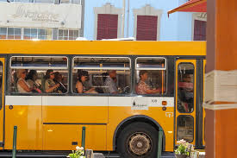

Qu’est-ce qu’il y a sur la photo ? Ecrivez quatre phrases en français.
________________________________________________________________________________________________________________________________________________________________________________________________________________________________________________________________________________________________________________________________________
Photo 2

Qu’est-ce qu’il y a sur la photo ? Ecrivez quatre phrases en français.
________________________________________________________________________________________________________________________________________________________________________________________________________________________________________________________________________________________________________________________________________
Photo 3
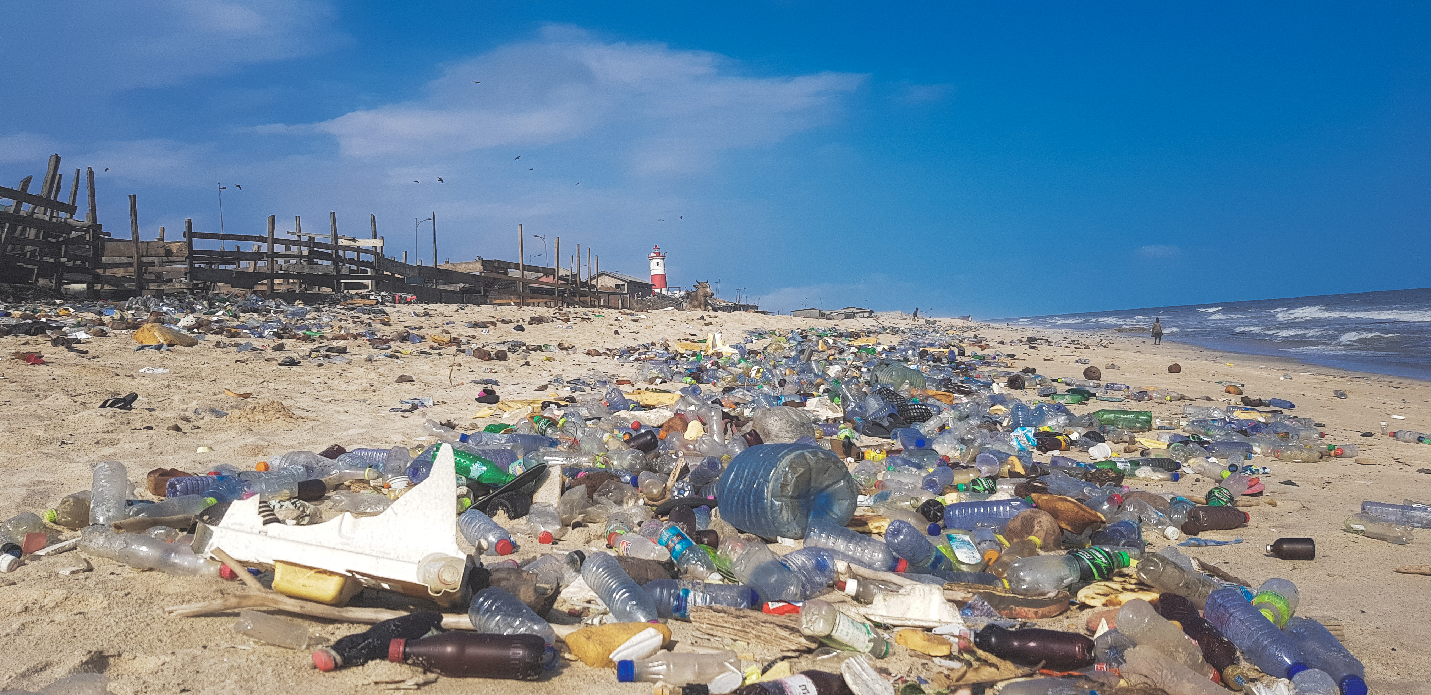

Qu’est-ce qu’il y a sur la photo ? Ecrivez quatre phrases en français.
________________________________________________________________________________________________________________________________________________________________________________________________________________________________________________________________________________________________________________________________________
Photo 4
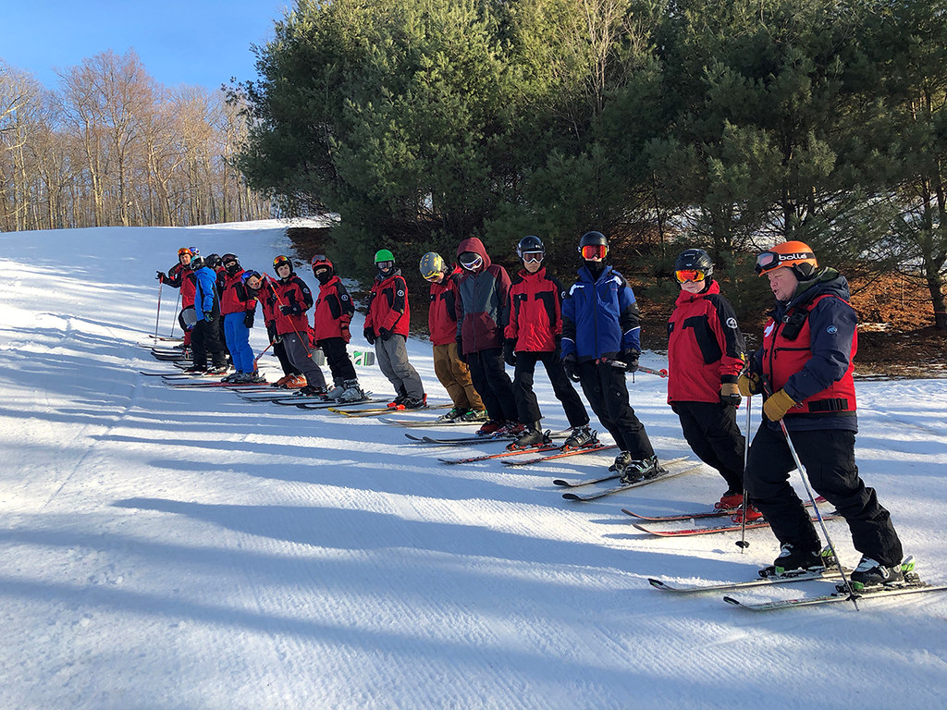

Qu’est-ce qu’il y a sur la photo ? Ecrivez quatre phrases en français.
________________________________________________________________________________________________________________________________________________________________________________________________________________________________________________________________________________________________________________________________________
B. Write approximately 10-15 words for each of these topics (tick them as you complete them). Focus on accuracy. You don’t need to add different time frames but should try to connect sentences and add opinions.
- l’exercise  - manger sain  - la pollution  - fumer | - le travail bénévole  - l’environnement  - les vacances  - le transport en commun

________________________________________________________________________________________________________________________________________________________________________________________________________________________________________________________________________________________________________________________________________________________________________________________________________________________________________________________________________________________________________________________________________________________________________________________________________________________________________________________________________________
Higher Tier: Answer these questions writing approximately 150 words and focus on adding variety and complexity, connecting sentences and ideas. Check for accuracy:
- À ton avis, qu'est-ce que c’est le plus important pour être en bonne santé, faire de l'exercice ou suivre un régime? Comment vas-tu rester en bonne santé à l'avenir?

- Penses-tu que les jeunes s’inquiètent plus ou moins pour l'environnement que les personnes plus âgées? Qu’est-ce que tu as fait récemment pour aider?

- Pourquoi sont les vacances importantes ? Quels projets as-tu ?

- Qu’est-ce que ton école a fait récemment pour aider les gens défavorisés ? Que penses-tu que le gouvernement pourrait faire?

